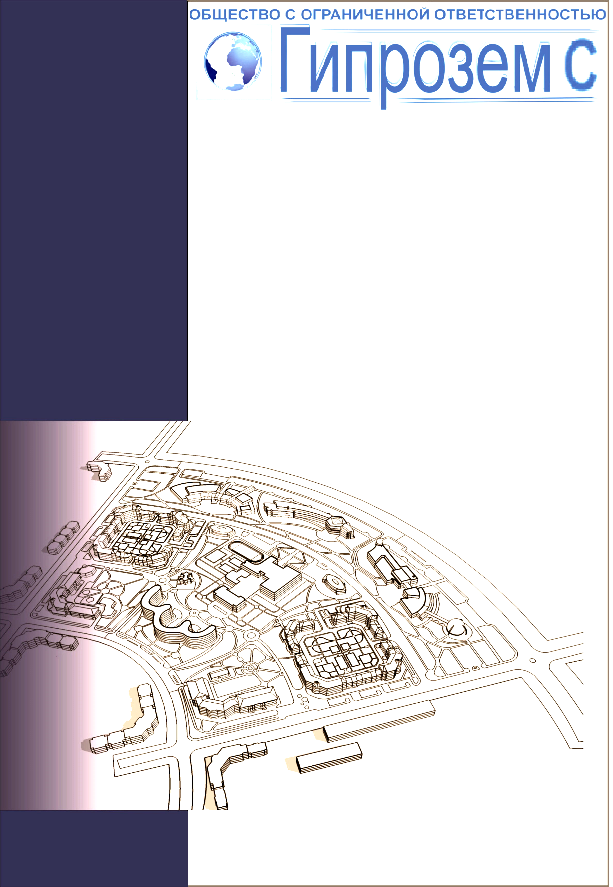

Генеральный план
Виндрейского
сельского поселения
Торбеевского района
Республики Мордовия

Том I. Положение о территориальном планировании

Саранск – 2022

ООО «Гипрозем С»

Генеральный план
Виндрейского сельского поселения
Торбеевского муниципального района
Республики Мордовия

Том I. Положение о территориальном планировании

Заказчик: Администрация Виндрейского сельского поселения
Торбеевского муниципального района

В подготовке проекта генерального плана Виндрейского сельского поселения Торбеевского муниципального района Республики Мордовия также принимали участие иные специалисты, которые были вовлечены в общую работу.

Саранск – 2022
СОДЕРЖАНИЕ

ЧАСТЬ 1. | ПОЛОЖЕНИЯ О ТЕРРИТОРИАЛЬНОМ ПЛАНИРОВАНИИ | Стр.
РАЗДЕЛ 1. | Описание целей и задач территориального планирования | 4
 | 1 ОБЩИЕ ПОЛОЖЕНИЯ | 4
 | 2 НОРМАТИВНО-ПРАВОВАЯ БАЗА | 5
 | 3 ЦЕЛИ ТЕРРИТОРИАЛЬНОГО ПЛАНИРОВАНИЯ | 7
 | 4 ЗАДАЧИ ТЕРРИТОРИАЛЬНОГО ПЛАНИРОВАНИЯ | 7
РАЗДЕЛ 2. | Сведения о видах, назначении и наименованиях планируемых для размещения объектов местного значения поселения, их основные характеристики, их местоположение, а также характеристики зон с особыми условиями использования территорий в случае, если установление таких зон требуется в связи с размещением данных объектов | 8
 | 1.Виды, назначение и наименования планируемых для размещения объектов капитального строительства местного значения рабочего поселка и мероприятия по развитию систем транспортного, инженерно-технического и социального обслуживания населения | 8
РАЗДЕЛ 3 | Параметры функциональных зон, а также сведения о планируемых для размещения в них объектах федерального значения, объектах регионального значения, объектах местного значения | 9

РАЗДЕЛ 1.
ОПИСАНИЕ ЦЕЛЕЙ И ЗАДАЧ ТЕРРИТОРИАЛЬНОГО ПЛАНИРОВАНИЯ

1. ОБЩИЕ ПОЛОЖЕНИЯ

- Специалистами ООО «Гипрозем С» была подготовлена новая актуализированная редакция генерального плана Виндрейского сельского поселения.
В соответствии с законом Республики Мордовия от 21 февраля 2002 г. №10-3 «О правовых актах Республики Мордовия», в систему правовых актов Республики Мордовия входят правовые акты органов местного самоуправления и должностных лиц местного самоуправления муниципальных образований, расположенных на территории Республики Мордовия. Поэтому, в соответствии со статьей 69 данного закона, необходимо оформлять решение об утверждении новой редакции генерального плана Виндрейского сельского поселения, поскольку было произведено внесение значительного числа изменений.

- Настоящий муниципальный правовой акт — генеральный план Виндрейского сельского поселения Торбеевского муниципального района Республики Мордовия (далее — Генеральный план) — подготовлен на основании «Градостроительного кодекса Российской Федерации» от 29.12.2004 г. № 190-ФЗ., федерального закона от 06.10.2003 г. № 131-ФЗ.

- В соответствии с Градостроительным кодексом Российской Федерации настоящим Генеральным планом утверждены взаимосогласованные части: 1) положения о территориальном планировании; 2) карты территориального планирования.

- В положениях о территориальном планировании утверждены:
- Цели и задачи территориального планирования;
- Положения, касающиеся видов, назначения и наименования планируемых для размещения объектов капитального строительства местного значения сельского поселения и мероприятия по развитию систем транспортного, инженерно-технического и социального обслуживания населения;
- Характеристики зон с особыми условиями использования территории;
- Параметры функциональных зон и сведения о размещении в них объектов капитального строительства.

4. В картах территориального планирования утверждены:
- Функциональные зоны и параметры их планируемого развития;
- Планируемое размещение тех объектов капитального строительства местного значения, для размещения которых статьей 49 Земельного кодекса Российской Федерации допускается резервирование земель и изъятие земельных участков для муниципальных нужд.

5. Этапами реализации Генерального плана Виндрейского сельского поселения Торбеевского муниципального района Республики Мордовия:
Первая очередь реализации — до конца 2025 года; Расчетный срок реализации — с 2025 до конца 2040 года.

- В Генеральном плане даны предложения по территориальному планированию Виндрейского сельского поселения Торбеевского муниципального района Республики Мордовия, реализация которых относится к полномочиям органов публичной власти других уровней. При подготовке, а также после утверждения Генерального плана органы местного самоуправления могут адресовать федеральным органам исполнительной власти, государственным органам исполнительной власти субъектов Российской Федерации предложения (в том числе о размещении объектов федерального и регионального значения).

- Генеральным планом Виндрейского сельского поселения Торбеевского муниципального района Республики Мордовия устанавливаются границы функциональных зон и размещение планируемых объектов капитального строительства местного значения.

2. НОРМАТИВНО-ПРАВОВАЯ БАЗА

Проект Генерального плана разработан в соответствии со следующими техническими и нормативно-правовыми документами:

ФЕДЕРАЛЬНЫЕ НОРМАТИВНО-ПРАВОВЫЕ АКТЫ
- Градостроительный кодекс Российской Федерации от 29.12.2004 г. №190 – ФЗ;
- Земельный кодекс Российской Федерации от 25.10.2001 г. № 136-ФЗ ;
- Водный кодекс Российской Федерации от 03.06.2006 г. № 74-ФЗ;
- Лесной кодекс Российской Федерации от 04.12.2006 г. № 200-ФЗ;
- Федеральный закон от 24.12.2004 г. № 172-ФЗ «О порядке перевода земель и земельных участков из одной категории в другую»;
- Федеральный закон от 14 марта 1995 г. № 33-ФЗ «Об особо охраняемых природных территориях»;
- Федеральный закон от 23.02.1995 г. № 26-ФЗ «О природных лечебных ресурсах, лечебно-оздоровительных местностях и курортах»;
- Федеральный закон от 06.10.2003 г. № 131-ФЗ «Об общих принципах организации местного самоуправления в Российской Федерации»;
- Федеральный закон от 22.07.2008 г. № 123-ФЗ «Технический регламент о требованиях пожарной безопасности»;
- Федеральный закон от 24.06.1998 г. №89-ФЗ «Об отходах производства и
потребления»;
- Постановление Правительства РФ от 24.03.2007 г. № 178 «Об утверждении Положения о согласовании проектов схем территориального планирования субъектов РФ и проектов документов территориального планирования муниципальных образований»;
- Приказ Минрегиона РФ от 26.05.2011 г. № 244 «Об утверждении Методических рекомендаций по разработке проектов генеральных планов поселений и городских округов»;
- РДС 35-201-99 «Порядок реализации требований доступности для инвалидов к объектам социальной инфраструктуры»;
- СанПиН 2.2.1/2.1.1.1200-03 «Санитарно-защитные зоны и санитарная классификация предприятий, сооружений и иных объектов», утвержден Постановлением Главного государственного санитарного врача РФ от 25. 09.2007 г. № 74 (ред. от 09.09.2010, Зарегистрировано в Минюсте РФ 25.01.2008 г. № 10995);
- СНиП 2.06.15-85 «Инженерная защита территории от затопления и подтопления»;
- СП 42.13330.2011 «Градостроительство. Планировка и застройка городских и сельских поселений». Актуализированная редакция СНиП 2.07.01-89, утвержден Приказом Минрегиона РФ от 28.12.2010 г. № 820;

РЕГИОНАЛЬНЫЕ НОРМАТИВНО-ПРАВОВЫЕ АКТЫ
- Закон республики Мордовия от 03.08.2015 г. № 58-З «О некоторых вопросах градостроительного проектирования и внесении изменения в статью 2 закона республики Мордовия «О разграничении полномочий органов государственной власти республики Мордовия по регулированию градостроительной деятельности на территории республики Мордовия» (в ред. Закона Республики Мордовия от 12.10.2015 № 71-З);
- Закон республики Мордовия от 12.10.2015 г. №71-З «О регулировании отдельных вопросов в области градостроительной деятельности на территории республики Мордовия и внесении изменений в отдельные законодательные акты республики Мордовия»
- Постановление Правительства Республики Мордовия от 08.08.2016 г. №409 «Об утверждении региональных нормативов градостроительного проектирования Республики Мордовия»

МЕСТНЫЕ НОРМАТИВНО-ПРАВОВЫЕ АКТЫ
- Устав Виндрейского сельского поселения

3. ЦЕЛИ ТЕРРИТОРИАЛЬНОГО ПЛАНИРОВАНИЯ

1. Главная цель Генерального плана — цель долгосрочного территориального планирования на перспективу: обеспечение условий для поступательного устойчивого развития рабочего поселка, которое заключается:
- в максимальном использовании культурного, ресурсного, пространственного и человеческого потенциала во имя благополучия всех граждан при соблюдении баланса интересов и справедливости, на основе активного взаимодействия органов власти, населения, инвесторов, застройщиков в соответствии с принципами функционирования гражданского общества;
- в сохранении и бережном использовании исторического и природного
наследия территории;
- в последовательной реализации мероприятий Генерального плана на основе установленных целевых показателей как обязательств и ориентиров для достижения на различных этапах и регулярного публичного предъявления результатов реализации планов, показывающих реальную динамику приближения к установленным целевым показателям
Генерального плана.

4. ЗАДАЧИ ТЕРРИТОРИАЛЬНОГО ПЛАНИРОВАНИЯ

- Совершенствование системы транспортной инфраструктуры общего пользования и системы общественного транспорта. Создание единого транспортного каркаса со смежными территориями как в Республике Мордовия, так и с прилегающими субъектами Федерации. Разделение структуры автомобильных дорог на дороги различных категорий.
- Модернизация систем инженерного обеспечения территорий, предусматривающая дифференцированный подход к технологическим схемам развития систем инженерной инфраструктуры на различных территориях.
- Выделение и «закрепление» инфраструктурного и природного каркаса территории.
- Выделение границ территорий историко-культурного наследия и природного комплекса.
- Установление границ зон с особыми условиями развития территорий.
- Сохранение необходимых территорий для сельскохозяйственного производства, хранения и первичной переработки сельскохозяйственной продукции.

РАЗДЕЛ 2.

СВЕДЕНИЯ О ВИДАХ, НАЗНАЧЕНИИ И НАИМЕНОВАНИЯХ ПЛАНИРУЕМЫХ ДЛЯ РАЗМЕЩЕНИЯ ОБЪЕКТОВ МЕСТНОГО ЗНАЧЕНИЯ ПОСЕЛЕНИЯ, ИХ ОСНОВНЫЕ ХАРАКТЕРИСТИКИ, ИХ МЕСТОПОЛОЖЕНИЕ, А ТАКЖЕ ХАРАКТЕРИСТИКИ ЗОН С ОСОБЫМИ УСЛОВИЯМИ ИСПОЛЬЗОВАНИЯ ТЕРРИТОРИИ В СЛУЧАЕ, ЕСЛИ УСТАНОВЛЕНИЕ ТАКИХ ЗОН ТРЕБУЕТСЯ В СВЯЗИ С РАЗМЕЩЕНИЕМ ДАННЫХ ОБЪЕКТОВ

РАЗМЕЩЕНИЯ ОБЪЕКТОВ МЕСТНОГО ЗНАЧЕНИЯ НА ТЕРРИТОРИИ ПОСЕЛЕНИЯ И МЕРОПРИЯТИЯ ПО РАЗВИТИЮ СИСТЕМ ТРАНСПОРТНОГО, КОММУНАЛЬНОГО И СОЦИАЛЬНОГО ОБСЛУЖИВАНИЯ НАСЕЛЕНИЯ НЕ ПЛАНИРУЮТСЯ, ТАК КАК БЮДЖЕТОМ ВИНДРЕЙСКОГО ПОСЕЛЕНИЯ ПЛАНИРУЕТСЯ ТОЛЬКО РЕКОНСТРУКЦИЯ И РЕМОНТ СУЩЕСТВУЮЩИХ ОБЪЕКТОВ.

РАЗДЕЛ 3.

ПАРАМЕТРЫ ФУНКЦИОНАЛЬНЫХ ЗОН, А ТАКЖЕ СВЕДЕНИЯ О ПЛАНИРУЕМЫХ ДЛЯ РАЗМЕЩЕНИЯ В НИХ ОБЪЕКТАХ ФЕДЕРАЛЬНОГО ЗНАЧЕНИЯ, ОБЪЕКТАХ РЕГИОНАЛЬНОГО ЗНАЧЕНИЯ, ОБЪЕКТАХ МЕСТНОГО ЗНАЧЕНИЯ

ПАРАМЕТРЫ ФУНКЦИОНАЛЬНЫХ ЗОН, А ТАКЖЕ СВЕДЕНИЯ О ПЛАНИРУЕМЫХ ДЛЯ РАЗМЕЩЕНИЯ В НИХ ОБЪЕКТАХ
ФЕДЕРАЛЬНОГО ЗНАЧЕНИЯ, ОБЪЕКТАХ РЕГИОНАЛЬНОГО ЗНАЧЕНИЯ, ОБЪЕКТАХ МЕСТНОГО ЗНАЧЕНИЯ (ИНФОРМАЦИЯ ИЗ НОРМАТИВОВ ГРАДОСТРОИТЕЛЬНОГО ПРОЕКТИРОВАНИЯ И СТП)

№  п/п | Наименования и индекс функциональных зон | Планируемые для размещения объекты федерального (Ф), регионального (Р), местного  (М) значения | Максималь ная этажность застройки зоны | Максима льно допустим ый коэфицен т  застройк  и зоны  (%)
1 | зона застройки индивидуальными  жилыми домами |  | 3 | 20
2 | общественно-деловые зоны |  | 3 | 100
3 | зона инженерной инфраструктуры |  | - | 60
4 | зона транспортной инфраструктуры |  | - | 60
5 | производственная зона сельскохозяйственных  предприятий |  |  | 60
6 | зона кладбищ |  | 3 | 20

